INWESTYCJA:

WBT Katowice

Wytwórnia potrzebuje dodatkowego zasieku na kruszywo 16-32mm oraz podział istniejącego zasieku pasywnego ścianą działową.
Planuje się:
- budowę zasieku na kruszywo (dwie ściany o wym. 6,40m x 7,20m i wys. 2,80m) na istniejącym utwardzeniu betonowym.
- budowę ściany dzielącej zasiek pasywny o wymiarach 8,0m x 0,8m x 2,8m

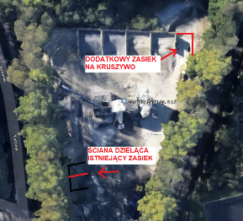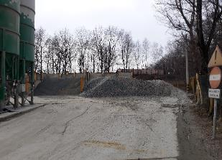
8m
7,2m
6,4m
Fot.1. WBT Katowice-usytuowanie nowego zasieku oraz podział istniejącego.

WBT Dąbrowa Górnicza

Wytwórnia potrzebuje stworzyć dodatkowy boks na odpady poprodukcyjne jednocześnie nie likwidując przejazdu dookoła placu.
Planuje się:
1) budowę boksu na odpady (trzy ściany o wym.8,0m x 6,4m x 8m wys. 2,40m) na istniejącym utwardzeniu betonowym

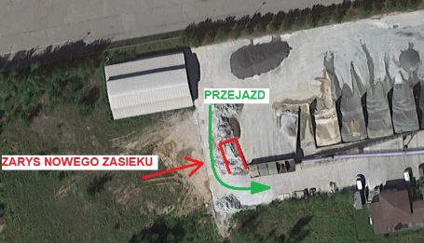
8m
6,4m
Fot.2. WBT Dąbrowa Górnicza - zarys nowego zasieku.

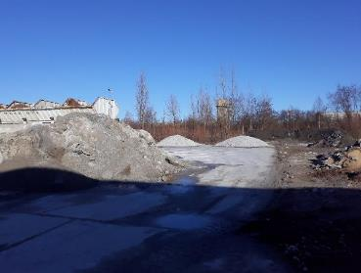
Fot.3. WBT Dąbrowa Górnicza – odpady betonowe.

WBT Chorzów

Wytwórnia potrzebuje boksu na odpady poprodukcyjne .
Planuje się:
1) ustawienie boksu z bloków betonowych (trzy ściany o wym.7,2m x 8,0m x 7,2m i wys. 2,4m

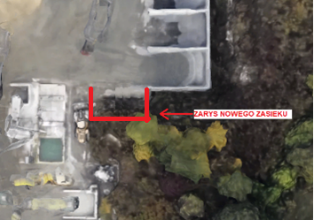
8.0m
7,2m
Fot.4. Usytuowanie nowego zasieku.
.
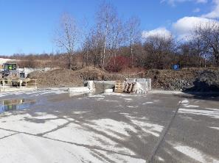 Fot.5. Widok skarpy.

WBT Opole 2

Planuje się:
- budowę ściany działowej w istniejącym zasieku z bloków
betonowych o wymiarach 9,6m x 0,8m i wys. 2,8m.

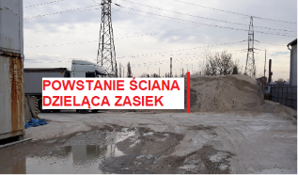
Fot. 6 . WBT Opole 2 – podzielenie zasieku pasywnego.

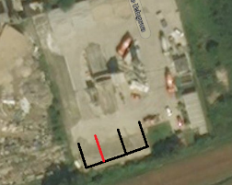
9,6m

WBT Poznań 1

Wytwórnia potrzebuje dodatkowego boksu na odpady poprodukcyjne.

Planuje się:
1) budowę boksu (dwie ściany o wym.8,0m x 8,0m i wys. 2,40m) na istniejącym utwardzeniu betonowym.

8
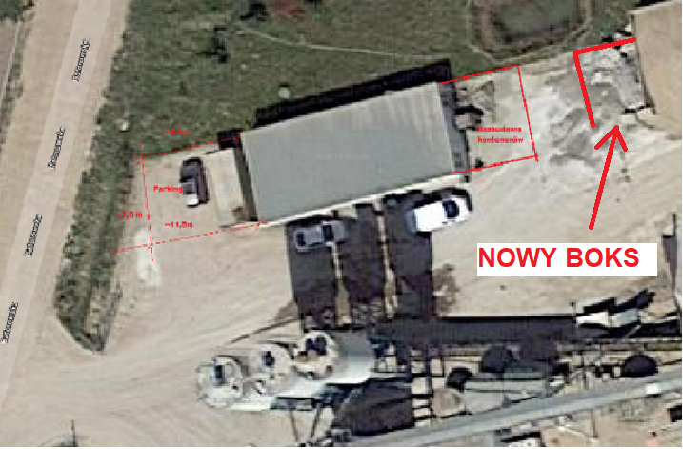
8
Fot.7. WBT Poznań 1 – propozycja nowego zasieku.

